DOKUMENTACE SKUTEČNÉHO STAVU
Vypracoval: DSTech Olomouc s.r.o.
Ing. David Schertler
5.11.2021

INVESTOR:  FAKULTNÍ NEMOCNICE OLOMOUC, p.o.  I.P. PAVLOVA 185/6  779 00 OLOMOUC |  |  |  | 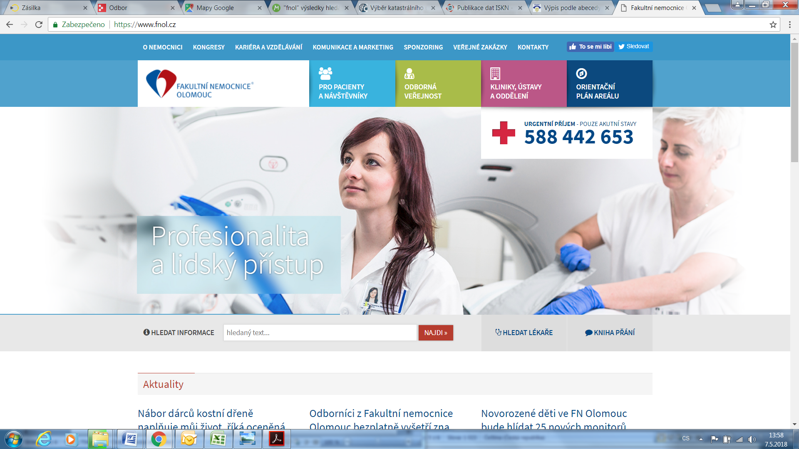
VEDOUCÍ PROJEKTANT | ING. VERONIKA PALIŠKOVÁ |  |  | 
ZODP. PROJEKTANT | JAN VACEK
VYPRACOVAL | JAN VACEK
KONTROLOVAL | ING. VERONIKA PALIŠKOVÁ
KRAJ: OLOMOUCKÝ KRAJ |  | STAV. ÚŘAD: OLOMOUC
NÁZEV AKCE:  STAVEBNÍ ÚPRAVY OBJEKTU Q2  –  DĚTSKÁ KLINIKA |  |  |  | STUPEŇ |  | DSP
 |  |  |  | DATUM |  | 06/2018
 |  |  |  | FORMÁT/POČET STR. |  | A4/5
 |  |  |  | MĚŘÍTKO |  | --
 |  |  |  | Č. ZAK | 18009 | ČÍSLO  SOUPR.
 |  |  |  | SOUBOR | DOC
NÁZEV PŘÍLOHY:  TECHNICKÁ ZPRÁVA - ZTI |  |  |  | Č. PŘÍLOHY:  18009-DPS-D.1.4.1-SO 01-01

Obsah
D.1.4 Technika prostředí staveb 3
c1) zařízení zdravotně technických instalací 3
c.1.1) Vnitřní kanalizace 3
Ležatá kanalizace 3
Odpadní potrubí 3
Připojovací potrubí 3
c.1.2) Vnitřní vodovod 4
c.2) Zařizovací předměty 5
c.3) Závěr 5

Technika prostředí staveb

c.1) Zařízení zdravotně technických instalací
Projektová dokumentace řeší zdravotně technické instalace v řešené části objektu pavilonu Dětské kliniky v areálu Fakultní nemocnice Olomouc. V řešeném objektu se jedná o stavební úpravy stávající stavby, kdy dojde ve dvou patrech ke změně jejího dosavadního využití. Ve 2.NP se v současné chvíli nachází administrativa v 7.NP pak dětská JIP jednotka. V rámci stavebních úprav dojde ke změně využití pater tedy 2.NP bude umístěna dětská JIP jednotka a v 7.NP pak bude umístěna administrativa. Stavba slouží lékařskému provozu – Dětská klinika. 2.NP bude sloužit dětské JIP jednotce. 7.NP bude sloužit k administrativním účelům.
Způsob odvodu srážkových vod se nemění.

Vnitřní kanalizace
V objektu je kanalizace řešena jako oddílná.
Srážkové vody ze střechy objektu jsou odváděny stávající vnitřní dešťovou kanalizací do areálové dešťové kanalizace. Vnitřní splašková kanalizace z objektu pavilonu Dětské kliniky je napojena do stávající areálové splaškové kanalizace. Způsob likvidace odpadních a srážkových vod se stavebními úpravami namění.

Ležatá kanalizace
Vnitřní ležatá kanalizace je řešena jako oddílná. Stavebními úpravami v objektu stávající vnitřní ležatá kanalizace (splašková ani dešťová) nebude dotčena.

Odpadní potrubí
Pro odvedení splaškových vod z řešených prostor pavilonu Dětské kliniky budou v maximální možné míře využita stávající odpadní potrubí – stoupačky. Stávající odpadní potrubí dotčená úpravou dispozice – stoupačky vedené mimo instalační prostor podél prefabrikovaných sloupů, budou pod stropem 2.NP – nad podhledem převedeny horizontálním odpadním potrubím do nejbližšího vhodného odpadního potrubí, které nebude stavebními úpravami dotčeno.
Od zařizovacích předmětů mimo dosah stávajícího odpadního potrubí bude provedeno nové odpadní potrubí s napojením na stávající pod stropem 1. NP, resp. 6. NP.
Nové odpadní potrubí bude provedeno z odpadních trub polypropylénových HT-systém.
Odpadní potrubí splaškové kanalizace vedené nad podhledem v prostorách mimo sociální zařízení (v pracovních a kancelářských prostorách) bude z důvodu zamezení šíření hluku z potrubí opatřeno trubní izolací z kamenné vlny s Al fólií tl. 30 mm (λ =0,033 W.m-1.K-1 při teplotě 10°C).

Připojovací potrubí
Připojovací potrubí od nově navrhovaných zařizovacích předmětů ke stoupačkám kanalizace bude vedeno v drážkách ve zdi (předstěny) a zahozeno omítkou, příp. obloženo. Spád připojovacího potrubí musí být min. 3 %.
Připojovací potrubí bude provedeno z odpadních trubek polypropylénových hrdlových HT-systém.
Vnitřní kanalizace musí být provedena dle ČSN EN 12 056, ČSN 75 6760 a montážních návodů jednotlivých výrobců dodaného materiálu. Po ukončení montáže kanalizace se provede zkouška těsnosti dle ČSN 75 6760.

Vnitřní vodovod
Vnitřní vodovod do objektu pavilonu Dětské kliniky je přiveden ze sousedního pavilonu pod stropem 1. PP objektu.
Stavebními úpravami ve 2. NP a 7. NP nebudou stávající horizontální rozvody vody pod stropem 1. PP dotčeny, kromě rozvodu teplé vody, na kterém bude dodatečně osazen filtr s jednotkou automatického proplachu. V rámci stavebních úprav budou upraveny stávající rozvody vody v jednotlivých dotčených podlažích, v 1. NP a 6. NP. Dále bude proveden nový rozvod vody k technologii vzduchotechnických zařízení. Rozvody vody k jednotlivým výtokům budou vedeny v příčkách, případně nad podhledem v rámci řešeného podlaží. Nové rozvody vody budou napojeny na stávající stoupačky vody vsazením odboček.
Příprava teplé vody :
Pro provoz objektu pavilonu Dětské kliniky je teplá voda připravována stávajícím způsobem, tedy centrálně v sousedním pavilonu. Způsob přípravy teplé vody v řešeném pavilonu se stavebními úpravami nemění.
V rámci přípravy teplé vody je v sousedním pavilonu řešena i ochrana proti omezení zvyšování koncentrací bakterií rodu Legionella. V rámci doplnění řešení ochrany proti omezení zvyšování koncentrací bakterií rodu Legionella v řešeném pavilonu bude na přívodu teplé vody v 1. PP osazen filtr s jednotkou automatického proplachu k zajištění pravidelného odkalení a zbavení mechanických nečistot z potrubí teplé vody a cirkulace teplé vody. Dále bude potrubí cirkulace teplé vody přivedeno do blízkosti směšovacích baterií (necirkulované části potrubí nesmí mít objem vody větší než 2 l), na rozvodech cirkulace teplé vody budou osazeny vyvažovací ventily.
V rámci stavebních úprav budou v řešených podlažích – ve 2. NP a 7. NP osazeny nové hydrantové skříně s tvarově stálou hadicí DN25, délky 30 m. Rozvod požární vody bude napojen na stávající v řešeném podlaží na stávající stoupačku. Poloha hydrantových skříní bude přizpůsobena navrhované dispozici. Osa hydrantových skříní musí být ve výšce 1,10 – 1,30 m nad podlahou příslušného podlaží.
Úpravy na stávajícím suchovodu – demontáž stávajících hydrantových skříní, stávajícího rozvodu od stoupaček a zaslepení odboček na stávající stoupačce k demontovaným hydrantovým skříním.
Nové rozvody studené vody, teplé vody a cirkulace teplé vody budou provedeny z vícevrstvých trubek polyetylénových s hliníkovou vložkou PE-Xc/Al/PE-Xc PN16 (odolné dezinfekci chlórem v množství max. 6 mg/l ClO2 po dobu 12 hod., standardně 1,2 mg/l a po dezinfekci by měla být hodnota 0,3 mg/l). Potrubí smíšené vody (od termostatického směšovacího ventilu pod umyvadlem) vedené volně pod a po umyvadlové skříňce k oční sprše v míst. č. 228 ve 2.NP bude provedeno z trubek z nerezové oceli (materiál 1.4401). Rozvody požární vody budou provedeny z ocelových trubek závitových pozinkovaných.
Rozvody teplé vody a cirkulace teplé vody vedené volně mimo stavební konstrukce, budou opatřeny trubní izolací z kamenné vlny s Al fólií (λ =0,033 W.m-1.K-1 při teplotě 10°C) tloušťky:
- potrubí d20 mm tl. izolace 20 mm
- potrubí d25 mm tl. izolace 30 mm
- potrubí d32 – 63 mm tl. izolace 40 mm
Takto navržené izolace splňují §5, vyhl. č. 193/2007 Sb.
Veškeré necirkulované rozvody teplé vody, a rozvody studené vody vedené ve stavebních konstrukcích budou opatřeny trubní izolací z pěnového polyetylenu
tl. 9 mm.
Veškeré potrubí při prostupu vodorovnými i svislými požárně-dělícími konstrukcemi je nutné opatřit ochranným pásem pro dosažení příslušné požární odolnosti prostupu.
Vnitřní vodovod musí být proveden dle ČSN 75 5409 a ČSN EN 806. Po ukončení montáže rozvodů vody a požárního vodovodu bude provedena tlaková zkouška dle ČSN 75 5409, proplach a dezinfekce rozvodů vody. O výsledku zkoušky bude vyhotoven protokol o tlakové zkoušce.

Zařizovací předměty
Budou použity běžné typy zařizovacích předmětů. Klozetové mísy budou závěsné i kombinované. Umyvadla budou osazena nástěnnými, příp. stojánkovými směšovacími bateriemi s povrchovou úpravou chrom s vyrovnávačem tlaků a nastavením max. teploty vody. Dle požadavků uživatele objektu budou osazeny automatické baterie.
Místnosti WC a sprcha pro imobilní bude vybavena dle vyhl. č. 398/2009 Sb. – u záchodové mísy sklopná madla, u umyvadla pevné madlo, dveřní madlo, zámek dveří odjistitelný zvenku, záchodová mísa hloubky 700 mm, výšky 460 mm. Ve sprše sedačka, madla, atd.

Závěr
Veškeré montážní práce, zkoušky a revize budou prováděny dle platných ČSN, technických pravidel a bezpečnostních předpisů. Budou dodržovány montážní návody výrobců dodávaných materiálů a zařízení.
Požární prostupy – prostupy mezi PÚ v požárně dělicích konstrukcích (stěnách a stropech) budou provedeny certifikovaným způsobem dle čl. 11.1 ČSN 730802, čl. 6.2 ČSN 730810, čl. 12.2 ČSN 730804 a čl. 4.2 ČSN 730872 oprávněnou firmou, která předloží ke kolaudaci patřičné doklady dle vyhl. č. 246/01 Sb. o splnění požadovaných vlastností utěsnění prostupů (především požární odolnosti). Při použití manžet, tmelů apod. je jejich požární odolnost určena požadovanou odolností požárně dělicí konstrukce, za postačující se považuje odolnost do 90 minut. Pokud požárně dělicí konstrukce prostupující vedle sebe více potrubí podle čl. 6.2.2 odst. a) a b) ČSN 730810 a jsou většího světlého průřezu než 2000 mm², přičemž jejich vzájemná osová vzdálenost je menší než 300 mm, musí být všechna tato potrubí utěsněna manžetami podle čl. 7.5.8 ČSN EN 13501-2:2008.

